Муниципальное бюджетное дошкольное образовательное учреждение
«Детский сад № 41 «Петушок» комбинированного вида

Интегрированное развлечение
«В стране дорожных знаков»

Составитель:
музыкальный руководитель
Карабельникова Марина Викторовна
Участники:
Воспитатели ДОУ,
Инспектор ГИБДД Верхнесалдинского
городского округа

Верхняя Салда
2014г.

Интегрированное развлечение «В стране дорожных знаков»
(26.09.2014 г.)
Цель: знакомство детей с правилами безопасного поведения на дороге.
Задачи:
• воспитывать навыки грамотного поведения вблизи проезжей части и в транспорте;
• формировать осознанную потребность в неукоснительном соблюдении правил дорожного движения;
• знакомить с некоторыми разновидностями дорожных знаков, учить узнавать их и понимать назначение;
• развивать способности детей ориентироваться в дорожно-транспортной среде.
Интеграция образовательных областей: Социально-коммуникативное, познавательное, художественно-эстетическое, физическое, речевое развитие.
Оборудование: Светофор, Дорожные знаки, полотно с пешеходным пешеходом, набор дорожных знаков, ноутбук или компьютер с мультимедийным оборудованием, проекторный экран, проектор. Ширма, кукольный театр (Незнайка, Винтик, Шпунтик), машина.
Инспектор: Здравствуйте, ребята, мы с вами сегодня попадем в страну дорожный знаков прежде чем по этой стране прогуляться, скажите, пожалуйста, для чего нужны дорожные знаки? (Ответы детей.)
Инспектор: Дорожные знаки нужны для того, чтобы улица могла «разговаривать» со всеми водителями и пешеходами. Все дорожные знаки делятся на предупреждающие, запрещающие, предписывающие, информационно-указательные.
Самые строгие знаки - это круглые знаки с красной каймой (знаки появляются на экране) . Они запрещают. Вот, например, знаки "Движение пешеходов запрещено! " и "Движение на велосипеде запрещено! ". Если вы увидите такие знаки, что нельзя делать в этом месте? (Ответы детей.)
Знаки в голубых кругах - предписывающие. Они говорят, что можно делать там, где стоит этот знак. Вот два предписывающих знака "Пешеходная дорожка" и "Велосипедная дорожка". Что можно делать там, где вы видите такие знаки? (Ответы детей.)
Есть знаки особых предписаний, которые вы тоже должны знать. Они изображены в квадратах или прямоугольниках синего или голубого цвета. Например, знаки "Пешеходный переход" или "Остановка автобуса". На что обращают особое внимание данные знаки? (Ответы детей.)
Еще есть много разных знаков, с которыми вы познакомитесь в дальнейшем. Многие из них предназначены для водителей, но их не помешает знать и пешеходам. Например, эти знаки в треугольниках с красной каймой - предупреждающие. Они предупреждают о том, что ждет пешеходов и водителей впереди. Например, знаки "Дети! " и "Железнодорожный переезд! " О чем предупреждают эти знаки? (Ответы детей.)
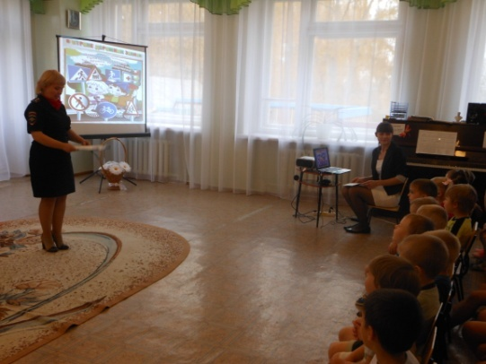

Инспектор: Видите, ребята, как важно знать дорожные знаки! Давайте посмотрим историю, в которой Незнайка совсем не знал, для чего нужны дорожные знаки! Что же из этого вышло?

Кукольный спектакль «Правила дорожного движения»
(Каплунова И., Новоскольцева И., Веселые досуги.)

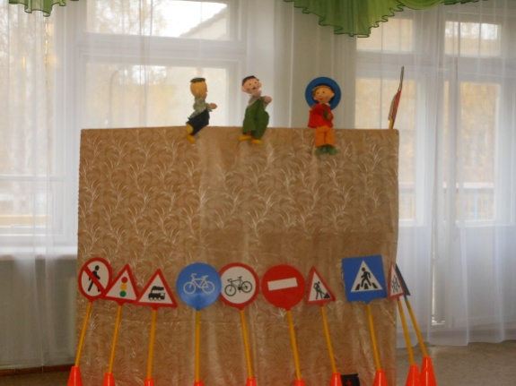
Появляется на ширме Незнайка.
Незнайка: здравствуйте, ребята!
Кто я? Ну-ка, отгадайте!
Как зовут меня?
Дети: Незнайка!
Незнайка: приобрел машину я, буду ездить в ней, друзья!
На ширме появляется машина.
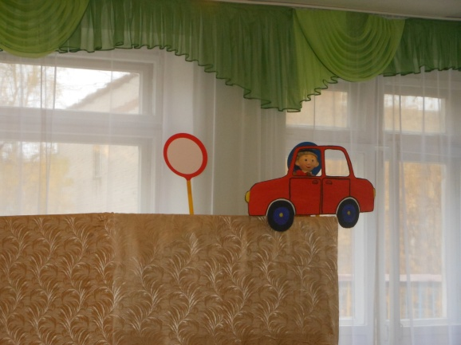
Незнайка: Шпунтик! Винтик! Давайте быстрей садитесь в машину, поедем со мной!
Винтик: А ты прошел школу светофорных наук? Ведь это азбука города.
Незнайка: подумаешь, какой учитель нашелся! Я и без этой азбуки обойдусь!
Шпунтик: ты что, Незнайка!
Город, в котором с тобой мы живем,
Можно по праву сравнить с букварем.
Вот она, азбука, вдоль мостовой,
Знаки развешаны над головой.
Азбука улиц, проспектов, дорог –
Город дает нам все время урок!
Азбуку города помни всегда,
Чтоб не случилась с тобою беда!
Винтик: нужно слушаться, без спора
Указаний светофора,
Нужно правила движенья
Выполнять без возраженья!
Незнайка: ну, вот еще! Я и так все знаю!
Винтик и Шпунтик: тогда мы с тобой не поедем!
Незнайка: ну и не надо, я один поеду!
Садится в машину, едет и поет песню.
Шпунтик: горит у светофора красный свет, Незнайка, подожди,
Вперед дороги нет!
Незнайка: у вас нет, а у меня есть! Все эти знаки – пустяк, одни картинки!
Светофор: стоп, машина, стоп, мотор!
Тормози скорей, шофер,
Красный глаз горит в упор –
Это строгий семафор,
Вид я грозный напускаю,
Ехать дальше запрещаю!
Незнайка: подумаешь, запрещаешь! Еду я на красный свет!
Винтик и Шпунтик: Незнайка, ты куда? Ведь может случиться беда!
Незнайка наезжает на препятствие. Раздается свисток постового!
Незнайка: ай,ай,ай,моя нога!
Инспектор:Незнайка, ты нарушил правила дорожного движения и чуть не поплатился жизнью. Прошу следовать за мной!
Незнайка: за что меня? Куда меня?
Инспектор: В школу светофора, где учат правила дорожного движения!
Незнайка стучит в дверь школы
Дорожные знаки: Кто там?
Незнайка: это я! Незнайка!
Дорожные знаки: что ты хочешь?
Незнайка: хочу выучить правила дорожного движения!
Дорожные знаки: тогда приходи сюда и слушай! Сейчас тебе наши дети расскажут интересные стихи про правила дорожного движения!
Стихи (подготовительная логопедическая группа «Рыбки»)
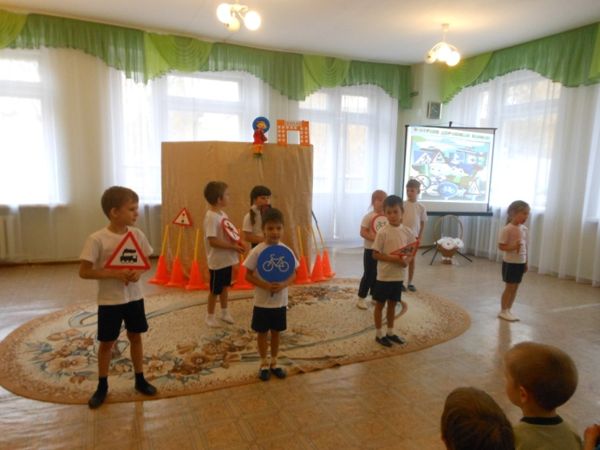

Знак «Движение запрещено»
Этот знак ну очень строгий,
Коль стоит он на дороге.
Говорит он нам: «Друзья,
Ездить здесь совсем нельзя!»
Знак «Въезд запрещен»
Знак водителей стращает,
Въезд машинам запрещает!
Не пытайтесь сгоряча
Ехать мимо кирпича!
Знак «Пешеходный переход»
Здесь наземный переход,
Ходит целый день народ.
Ты, водитель, не грусти,
Пешехода пропусти!
Знак «Движение пешеходов запрещено»
В дождь и в ясную погоду
Здесь не ходят пешеходы.
Говорит им знак одно:
«Вам ходить запрещено!»
Знак «Дети»
Посреди дороги дети,
Мы всегда за них в ответе.
Чтоб не плакал их родитель,
Будь внимательней, водитель!
Знак «Дорожные работы»

Знак «дорожные работы».
Чинит здесь дорогу кто-то.
Скорость сбавить нужно будет,
Там ведь на дороге люди. (Олеся Емельянова)

(

Дорожные знаки: Всем, кому даны колеса,
Передай ты наш совет:
Пусть у нас сначала спросят,
Можно ехать или нет.
Всем прохожим с давних пор
Помогает светофор.
Он для вас, посмотри, зажигает фонари!
Инспектор:зажигается светофор, и становится ясно, кому можно ехать, а кому идти, а кому нужно стоять. Послушай, Незнайка, частушки про правила дорожного движения!
Частушки (разновозрастная группа «Солнечные зайчики»)
- Раз, два, три, четыре, пять, вышли дети погулять!
Надо правила движенья на дорогах выполнять!
- Осторожней на дороге! Берегите руки, ноги!
Соблюдайте ПДД, а иначе быть беде!
- Наша Таня громко плачет, уронила новый мячик.
Мяч попал под «Москвича» - нет теперь у ней мяча!
- Петя проходил дорогу, не смотря на светофор!
Вмиг попал он под машину и лежит теперь хромой!
- Светофор – простая штука, всем известные цвета!
Если знать им назначенье – жизнь твоя сохранена!
- Если свет зажегся красный, значит, двигаться опасно!
Свет зеленый говорит: «Проходите, путь открыт!»
- Что такое переход – это знает каждый кот!
Уважают эти знаки даже кошки и собаки!
- Чтобы не было беды, чтобы был порядок –
Правила дорожные нарушать не надо!

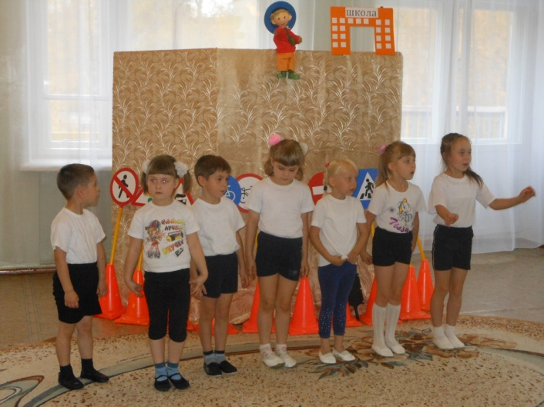

Инспектор:Повтори скорей, дружок, как запомнил ты урок?
Незнайка: на красный свет – дороги нет,
На желтый – подожди.
Когда горит зеленый свет –
Счастливого пути!
Инспектор: Ну, молодец, Незнайка, выучил все правила.
Незнайка: Ребята, а вы знаете, на какой свет можно идти, а на какой нельзя?
Дети: ДА!
Игра «Светофор»
(игра на определение характера движений под музыку. Из числа играющий выбирается регулировщик, светофор для пешеходов и светофор для машин. Остальные делятся на две группы – пешеходы и машины. Светофор зажигает определенный свет в соответствии с музыкой, а регулировщик указывает кому следует начать движение)
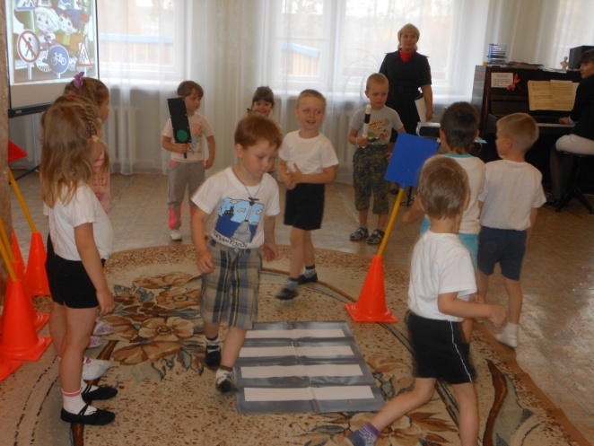

После игры Незнайка выводит машину.
Инспектор: счастливого тебе пути! Соблюдай правила дорожного движения!
Незнайка: Как увидишь красный свет,
Стой, вперед дороги нет.
А зеленый свет мигнет,
Смело поезжай вперед.
На ширме в соответствии с текстом появляются красный и зеленый кружки. Незнайка садится в машину и уезжает под песню «Бибика»
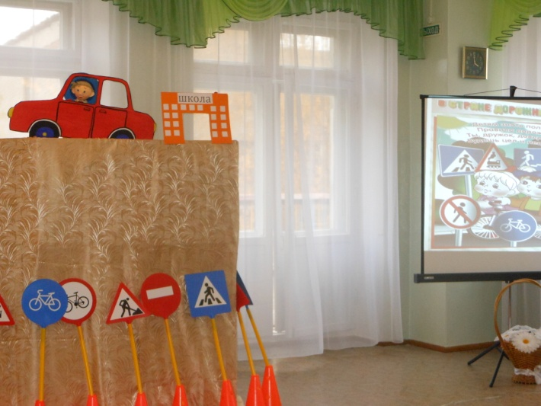
Инспектор: Вот и закончилось наше путешествие в страну Дорожных знаков. Мы с вами вспомнили и закрепили правила дорожного движения, познакомились с дорожными знаками, подружились со Светофором. Мы и дальше будем изучать правила дорожного движения, чтобы никогда не попадать в сложные положения! А напоследок, давайте еще раз вспомним дорожные знаки! А помогут нам их вспомнить ребята группы «Рыбки». Они станцуют нам танец «Дорожный знак»
Танец «Дорожный знак» (подготовительная логопедичсекая группа «Рыбки»)
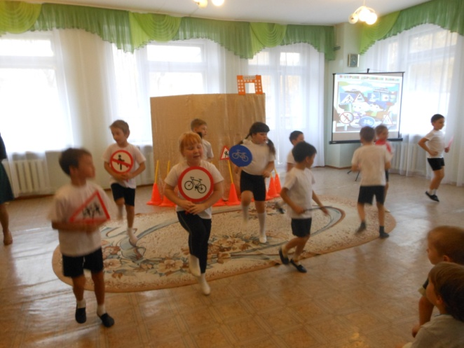

Используемая литература.
- Ветлугина Н, Дзержинская И., Комиссарова Л., Музыка в детском саду. Старшая группа. МОСКВА «МУЗЫКА» 1986 г.
- Каплунова И., Новоскольцева И., Веселые досуги. Методическое пособие для музыкальных руководителей детских садов, учителей музыки, педагогов. Невская нота. – СПб.- 2011г.
- Интернет ресурсы: http://www.baby.ru/
- Интернет ресурсы: http://www.maam.ru/

